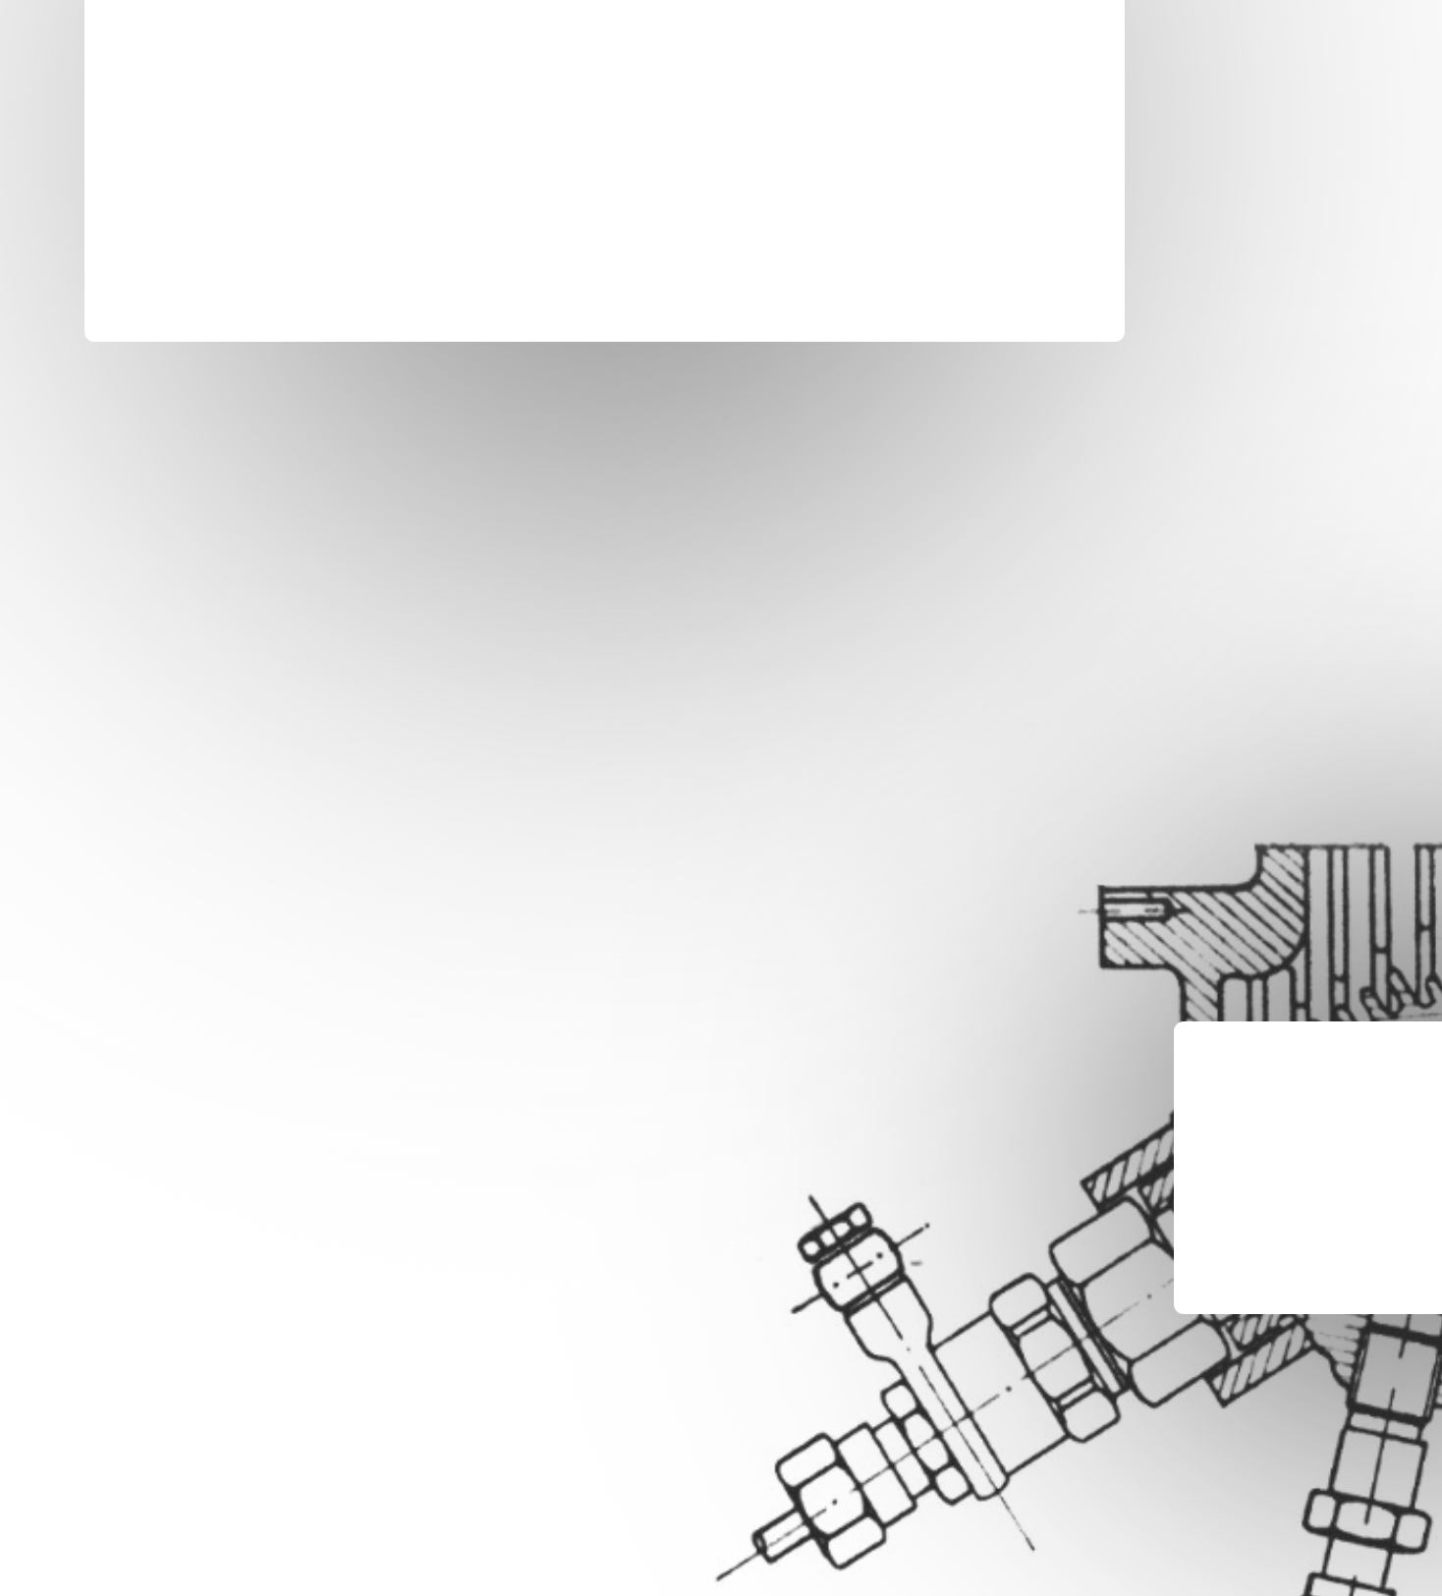<Fachbereichsname>
Diplomarbeitsaufgabenstellung



- Student/in Vorname Name
- Dozent/in Vorname Name
- Experte/Expertin Vorname Name
- Datum <Meilenstein 1 – Datum/Zeit>

Inhaltsverzeichnis
1 Administratives 3
2 Aufgabenstellung 5
3 Beurteilungskriterien Diplomarbeit 6

Administratives
Student/in
Vorname Name
Thema
Titel der Diplomarbeit
Allgemeine Bedingungen
Es gilt der Leitfaden Diplomarbeit <Diplomjahr> (ThesisBuddy/Vorlagen). Die Diplomarbeit muss elektronisch auf ThesisBuddy abgegeben werden. Elektronische Erzeugnisse (Virtuelle Maschinen, CAD-Files, Programmcode, usw.) müssen in geeigneter Form (USB-Festplatte, Memory Stick, Wetransfer o.ä.) abgegeben werden. Dies ist mit der/dem Dozent*in zu organisieren.
Arbeitsort
Der Arbeitsort wird vom Studierenden festgelegt. Die Sitzungen mit Dozenten und Experten finden grundsätzlich am Schulort (Grenchen/Biel) oder per Microsoft Teams statt.
Ausgabe der Aufgabenstellung
<Meilenstein 1 Datum/Zeit>
Abgabe der Diplomarbeit
<Meilenstein 2 Datum/Zeit> gemäss Abgabe-Terminierung auf ThesisBuddy
Besprechungen mit dem Betreuungsteam
Mit dem/der Dozent*in sind mindestens 2 Besprechungen und eine Besprechung mit dem/der Expert*in abzuhalten. Die frühzeitige Organisation und die Planung obliegen in der Verantwortung des/der Student*in.
Präsentation der Diplomarbeit
Die Präsentation der Diplomarbeit erfolgt in der Regel 2-4 Wochen nach der Abgabe. Details dazu werden spätestens anlässlich der Abgabe der Diplomarbeit bekanntgegeben.

Dozent/in
Vorname Name
Experte/in²
Vorname Name
Elektronische Freigabe
- Dozent: Ausfüllen und generieren der Aufgabenstellung auf ThesisBuddy.

- Experte: durch Freigabe – Freigabebutton auf ThesisBuddy.

- Fachbereichsleitung: durch Freigabe – Freigabebutton auf ThesisBuddy.

Aufgabenstellung
Die Diplomarbeit ist gemäss dem letzten Stand des Pflichtenhefts im Moodle-Kurs der Diplomarbeit zu erstellen. Die Arbeitspakete sind zu planen und zu priorisieren. Änderungen am Umfang sind mit dem/der Dozent*in und dem/der Expert*in abzusprechen und zu protokollieren.
Ergänzend zum Pflichtenheft gelten folgende Korrekturen und Auflagen:
<Ergänzungsfeld in ThesisBuddy>

Beurteilungskriterien Diplomarbeit
Auf ThesisBuddy kann unter Vorlagen das Dokument Beurteilungskriterien_DA_D.pdf heruntergeladen werden.

Telefonnummer und Emailadresse stehen in ThesisBuddy bereit.
Telefonnummer und Emailadresse stehen in ThesisBuddy bereit.

